# Percutana Endoskopiska Gastrostomier (PEG) och Jejunostomier

**INITIALT KLOKT RÅD: *DILATERA INTE PEG-KANAL MED HEGARSTIFT. ANVÄND BALLONG!***

***(se s. 9 nedan)***

Innehållsförteckning

Percutana Endoskopiska Gastrostomier (PEG) och Jejunostomier 1

INTRODUKTION 2

OLIKA TYPER AV NUTRITIONSSTOMIER 3

OLIKA FABRIKAT AV ENDOSKOPISK GASTROSTOMI OCH HUR MAN TAR BORT/BYTER DEM 5

PEG 5

BALLONGGASTROSTOMIER 7

KNAPPAR 8

HANDLÄGGNING AV PEG/JEJUNOSTOMI, SOM ÅKT UT 9

# INTRODUKTION

Enteral nutrition (EN) skall eftersträvas. Parenteral tillförsel (TPN) är förenad med ökad risk för bl.a. infektioner och leverpåverkan. Bristande stimulans av tarmmukosa har negativa immunologiska effekter och medför en försämrad barriärfunktion med risk för translokation av bakterier och sepsis. TPN är dessutom komplicerad och resurskrävande.

Enteral nutrition med tunn nasogastrisk sond medför ofta otillräcklig nutrition, ökad risk för pneumoni (reflux utmed katetern), sonder som åker ut och dålig livskvalitet.

Vid enteral nutrition används därför helst gastro- eller jejunostomier, som lätt kan skötas av patient eller anhöriga, har en låg komplikationsfrekvens och som oftast enkelt kan garantera en fullgod nutrition.

Vid kronisk ileus, som inte kan åtgärdas kirurgiskt, utgör PEG ofta en bra palliativ åtgärd för dränage av vätska från ventrikeln.

# OLIKA TYPER AV NUTRITIONSSTOMIER

***1/ Gastrostomi***är ett samlingsnamn på katetrar, som går perkutant in i ventrikeln. De kan anläggas med Foleykatetrar i samband med en laparotomi / laparoskopi och kallas då ofta Witzelfistlar. De övriga, endoskopiskt anlagda, gastrostomierna delas in i 3 huvudgrupper:

* **PEG** – **P**erkutan **E**ndoskopisk **G**astrostomi

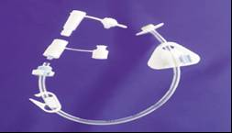

* **Gastrostomikateter med ballong**

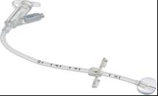

* 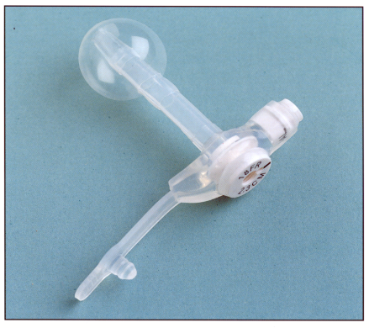**Knapp -** en kort liten kateter med ballong

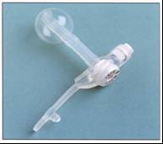

***2/ Jejunostomi*** är en tunn kateter, som läggs in peroperativt i proximala jejunum för nutrition. Den vanligaste jejunostomin som används på DS (Flocare Jejunokath), är en 5 el 8 Fr sond som tunneleras i tarmväggen in i tunntarmslumen. Den tunna diametern gör att det mycket lätt blir stopp, varför det är en fördel att använda den grövre. Jejunostomier är svårare att byta. Ett byte kräver oftast genomlysning och ledare.

 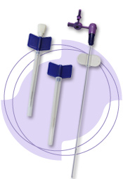

Alla stomikatetrar ovan tillverkas av polyuretan eller silikon.

För katetrar av **polyuretan** är godset tunnare vilket ger en kateter med en större innerlumen jämfört med en kateter i silikon av samma ytterdiameter. Polyuretankatetrar mörkfärgas men håller och kan användas i många år.

Katetrarav **silikon** är mjuka menmåste bytas efter3-4 månader. Efter en tid missfärgas de och tappar formen. Det finns också risk för bakterieväxt i själva plasten.

# OLIKA FABRIKAT AV ENDOSKOPISK GASTROSTOMI OCH HUR MAN TAR BORT/BYTER DEM

Det finns flera olika fabrikat av PEG. De appliceras och tas bort på olika sätt. Fabrikat och grovlek ska därför alltid anges i journalen vid anläggande av PEG. Gemensamt är att man i samband med anläggning av PEG ger antibiotika. På DS ges 20 ml Bactrim oral lösning i PEG:en när den sitter på plats. Vid sulfaallergi ges i stället 1 g Claforan iv preoperativt.

## PEG

**Freka** sätts i första hand på DS. En kateter i polyuretan kan sitta mycket länge (>10 år). Bytes bara v.b. Freka PEG har en stopplatta i ventrikeln och måste tas bort med gastroskopi.



**Bard Pull** är tillverkad av silikon. Den har en mjuk s.k. bumper i ventrikeln och dras bort utan gastroskopi. Denna PEG håller ca 3-4 månader. På DS ersätter vi dessa med en ballongkateter som andra vårdinrättningar kan byta själva.

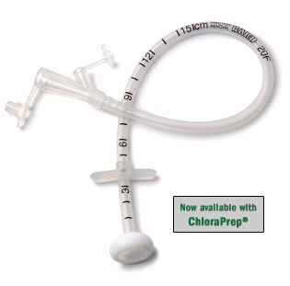

**Mic PEG** är också en silikonkateter med bumper och dras bort utan gastroskopi. Denna PEG håller ca 3-4 månader. På DS ersätter vi också dessa med en ballongkateter.

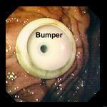

**Corflo** är en PEG i polyuretan med en luftfylld bumper på insidan. Den går att dras utan gastroskopi. Klipp bort nippeln så att luften går ur bumbern innan den dras ur. På DS använder vi Corflo 20 Fr till patienter som ska ha en PEG för dränage.

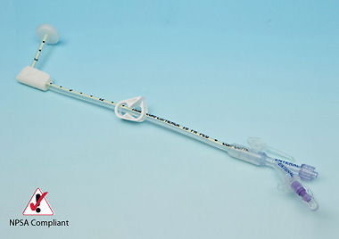

En PEG får aldrig bytas eller tas bort om det inte har gått minst 5 veckor efter inläggandet så att en kanal har bildats.

## BALLONGGASTROSTOMIER

Alla ballonggastrostomikatetrar är tillverkade av silikon och håller därför i 3-4 månader Oftast är det ballongen som går sönder. Ballonggastrostomier används på DS, när patienter vill byta från PEG till något mer lätthanterligt.

**Mic Bolus** och **Kimberly Clark** används på DS.

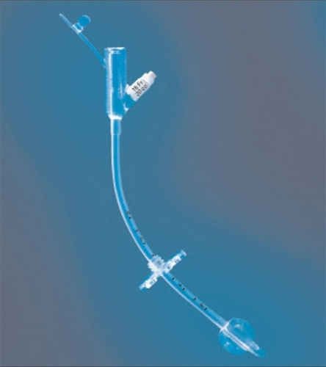

Det är 2 likvärdiga katetrar, men K.C. har en medicinport som M.B. saknar.

Vid byte töm ballongen och ersätt med en kateter av samma grovlek.När man sätter en ballongkateter - för in den långt, fyll ballongen enl. anvisningen på förpackningen med sterilt vatten och dra sedan ut den tills det tar stopp. För ned stopplattan så att kateter bara kan glida ut och in ca 4 mm. Kontrollera läget sedan med att spola in vatten och suga ut.

## KNAPPAR

Knappar är oftast tillverkade av silikon och byts efter 3-4 månader. Ballongen eller backventilen går så småningom sönder som sitter i knappen som förhindrar att det läcker när man kopplar in matningsslangen. De flesta knappar har en ballong men det finns knappar som har en plastbubbla som man måste ha en specialpinne för att sträcka ut vid införandet eller när man tar bort denna specialknapp.

Knapparna finns i olika längder och i olika grovlekar. De måste måttanpassas till varje patient. Man ska eftersträva att ha så grov knapp som möjligt och sedan får man mäta hur lång knappen ska vara till varje patient. Tänk på att längden kan variera över tiden, patienterna går upp eller ned i vikt.

**Mic Key** från MEDAär den vi på DS använder mest.



**Mini Button** från Techno Medica finns också hos oss. Den är lite konisk strax under huden och har varit bra på patienter med läckageproblem.

Byte eller borttagande av dessa knappar sker genom att tömma ballongen. När man sedan sätter in den nya knappen är det mycket viktigt att man förvissar sig om att ballongen verkligen hamnar i ventrikeln och att man inte fyller ballongen inne i kanalen. Fyll ballongen med sterilt vatten enl. förpackningen. Kontrollera sedan genom att spola i och suga ut vanligt vatten för att se att den ligger korrekt.

# HANDLÄGGNING AV PEG/JEJUNOSTOMI, SOM ÅKT UT

***BAKGRUND***

Kateter, som oavsiktligt åkt ut, skall snarast (dygnet runt) ersättas med en ny. Stomiöppningen kan sluta sig inom timmar. En vanlig Foleykateter räcker utmärkt i väntan på en adekvat PEG. Man sätter en så grov kateter som möjligt.

(obs! suturera fast i huden för att undvika högt ileus av ballong i duodenum!). Kontrollera läget med luftinblåsning / stetoskop (bubbel i ventrikeln) och aspiration (ventrikelinnehåll). Vid minsta tveksamhet ska röntgenkontroll (vattenlöslig kontrast) av läget göras.

***PROBLEM***

Insatta PEG:ar bildar en epitelialiserad kanal intraabdominellt i fri bukhåla ned till ventrikeln. Den är ofta flera cm lång, men har en tunn vägg. Det är inte alls säkert eller ens sannolikt att ventrikeln ligger dikt an mot främre bukväggen. Se

bild.

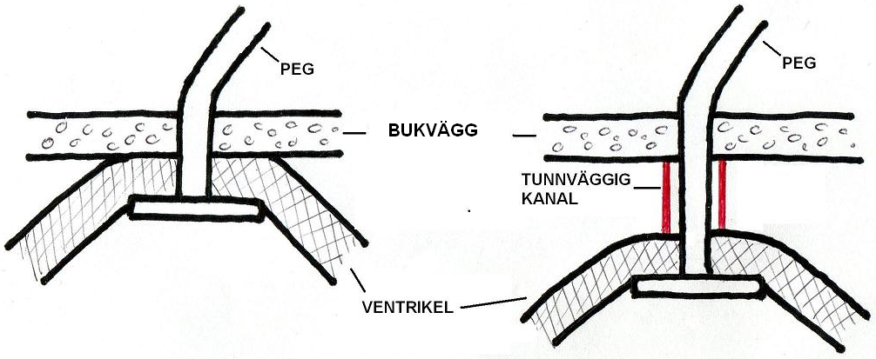

Ibland finns en kanal men den är så smal att ingen kateter kan passera. Man kan då försiktigt dilatera upp kanalen. Hegarstift är inte lämpliga, då lätt falska kanaler bildas och/eller skador uppstår på befintlig kanal. PEG:en hamnar då lätt fel med potentiellt farliga komplikationer hos ofta svaga patienter som följd.

***LÖSNING***

Ballongerna på endoskopin är mycket skonsammare mot kanalen. De är lätta att använda (överdriven dilatation kan naturligtvis också perforera, men risken är liten med lätt hand på instrumentet). Det finns ett dilatationsinstrument med några få ballongkatetrar på operation. Är de inte tillgängliga, eller om man behöver andra katetrar, så finns ytterligare ett dilatationsinstrument med fler katetrar i nordvästra hörnet av endoskopins diskrum/skölj. C-op har nyckel, kopia finns också i KM:s linneförråd. Dilatationsintrumentet är lätt att använda. Sprutan fylls med kranvatten. En spak justerar om man fyller på eller tömmer ballongen. Katetern smörjs med glidmedel. Gå gärna ned dagtid till endoskopin och be om en demonstration.

***KOMMENTARER***

Det är inte till varje pris nödvändigt att trycka i patienterna en kateter. Man kan oftast lätt (dagtid) sätta en ny PEG bredvid den gamla. Om kateter/knapp har satts (vilket naturligtvis ändå är bäst) och tveksamhet föreligger kring läget är det lätt att spruta vattenlöslig kontrast i katetern och röntga för att verifiera intragastriskt läge. Det är förstås mycket bättre för en patient att få en ev. perforation åtgärdad akut än att göra det efter dygn. Opererande kirurg blir också gladare av att slippa generell peritonit etc.